宁夏育才中学孔德学区2016——2017学年度第二学期第一次月考
高二年级（理科）数学试卷 命题人：马海浪
（时间120分，满分150分）
本试卷分第Ⅰ卷（选择题）和第Ⅱ卷（非选择题）两部分，考生作答时，将答案答在答题卡上，在本试卷上答题无效。
注意事项：
1．答题前，考生务必先将自己的姓名、准考证号填写在答题卡上，认真核对条形码上的姓名、准考证号，并将条形码粘贴在答题卡的指定位置上。
2．选择题答案使用2B铅笔填涂,如需改动，用橡皮擦干净后，再选涂其他答案的标号；非选择题答案使用0.5毫米的黑色中性（签字）笔或碳素笔书写，字体工整、笔迹清楚。
3．请按照题号在各题的答题区域(黑色线框)内作答,超出答题区域书写的答案无效。

4．保持卡面清洁，不折叠，不破损。
第Ⅰ卷（选择题）
一．选择题（本大题共12小题，每小题5分，共60分）
1．设函数y＝f(x)在(a，b)上可导，则f(x)在(a，b)上为增函数是f′(x)>0的( )
A．必要不充分条件 B．充分不必要条件
C．充分必要条件 D．既不充分也不必要条件
2、下列函数中，在(0，＋∞)上为增函数的是( )
A．y＝sin2x B．$y=x^{3}−x$
C． $y={\text{xe}}^{x}$ D．y＝－x＋ln(1＋x)
3、设，若，则（ ）
A. B. C. D.
4、曲线在点$(2,8)$处的切线方程为（ ）
A．$y=6x−\text{12}$ B．$y=\text{12}x−\text{16}$ C．$y=8x+\text{10}$ D．$y=2x−\text{32}$
5、已知f(x)为偶函数，且f(x)dx＝8，则 f(x)dx等于( )
A．0 B．4 C．8 D．16
6、下列说法正确的是 ( )
A．若f ′(x₀)不存在，则曲线y＝f(x)在点(x₀，f(x₀))处就没有切线
B．若曲线y＝f(x)在点(x₀，f(x₀))处有切线，则f ′(x₀)必存在
C．若f ′(x₀)不存在，则曲线y＝f(x)在点(x₀，f(x₀₎)处的切线斜率不存在
D．若曲线y＝f(x)在点(x₀，f(x₀))处的切线斜率不存在，则曲线在该点处就没有切线
7、函数$y=x^{3}−3x^{2}−9x(−2<x<2)$有 （ ）
A.极大值5，极小值－27； B. 极大值5，极小值－11；
C .极大值5，无极小值； D .极小值－27，无极大值.
8、设f′(x)是函数f(x)的导函数,y= f′(x)的图象如左图所示，则y=f(x)的图象可能是( )
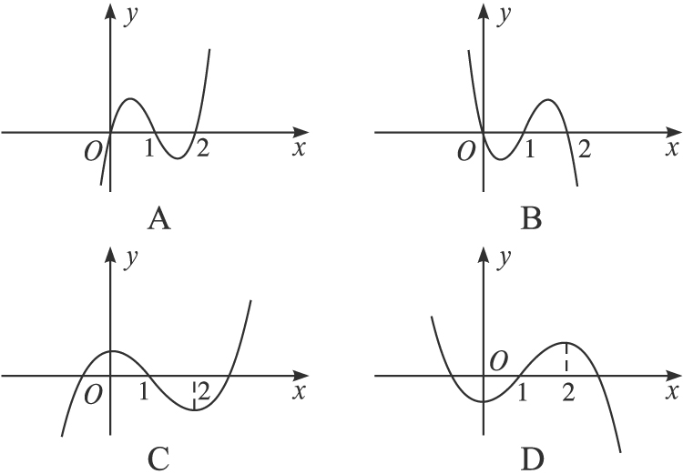
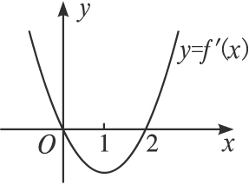

9、函数y=2x³-3x²-12x+5在[0,3]上的最大值与最小值分别是（ ）
A、5 、-15 B、5 、 4 C、-4、 -15 D、5 、 -16
10、曲线$y=x^{2}+1$与两坐标轴及$x=1$所围成的图形的面积$S$为（ ）
A、$\frac{1}{3}$ B、$\frac{4}{3}$ C、$\frac{5}{3}$ D、$2$
11、曲线在点处的切线与坐标轴所围三角形的面积为（ ）
Ａ． Ｂ． Ｃ． Ｄ．
12、设f(x)，g(x)是定义域为R的恒大于0的可导函数，且f′(x)g(x)-f(x)g′(x)<0，则当$a<x<b$时有( )
A.f(x)g(x)>f(b)g(b) B.f(x)g(a)>f(a)g(x)
C.f(x)g(b)>f(b)g(x) D.f(x)g(x)>f(a)g(x)
第Ⅱ卷（非选择题）
二、填空题（本大题共4个小题，每小题5分，共20分）。
13、若$\int{\text{xdx}=1}$，则实数$a$的值是________．
14、y＝x²e^{x}的单调递增区间是________．
15、一物体以初速度v＝9.8t＋6.5米/秒的速度自由落下，且下落后第二个4s内经过的路程是________．
16、周长为20 cm的矩形，绕一条边旋转成一个圆柱，则圆柱体积的最大值为________．
三、解答题：解答应写出文字说明、证明过程或演算步骤(本大题共6个大题，共70分)
17、（10分）求函数$f(x)=x^{3}−\frac{3}{2}x^{2}+5$在区间$\left[−2,2\right]$上的最大值与最小值。
18、（12分） 利用微积分基本定理或定积分的几何意义求下列各函数的定积分:
Ziyuanku.com (1)$\int{(x^{2}−x)\text{dx}}$ (2) $\int{\left|x−2\right|\text{dx}}$ (3) $\int{\sqrt{1−x^{2}}\text{dx}}$
19、（12分）求由抛物线$y=x^{2}−4$与直线$y=−x+2$所围成图形的面积。
20、（12分）设$f(x)=2x^{3}+{\text{ax}}^{2}+\text{bx}+1$的导数为$f^{'}(x)$，若函数$y=f^{'}(x)$的图像关于直线$x=−\frac{1}{2}$对称，且$f^{'}(1)=0$.
（1）求实数$a,b$的值；
ziyuanku.com（2）求函数$f(x)$的极值。
21、（12分）已知函数f(x)＝x³＋ax²＋bx＋c在x＝－1与x＝2处都取得极值．
(1)求a，b的值及函数f(x)的单调区间；
(2)若对x∈[－2,3]，不等式f(x)＋c<c²恒成立，求c的取值范围．
22、（12分）已知函数f(x)=+x+b,其中a,b∈R.
(1)若曲线y=f(x)在点P(2,f(2))处的切线方程为y=5x-4,求函数f(x)的解析式.
(2)当a>0时,讨论函数f(x)的单调性.
宁夏育才中学孔德学区2016——2017学年度第二学期第一次月考答案（理科）
一、选择题
1-5 ACBBD 6-10 CCCAB 11-12 DC
二、填空题
13、$\sqrt{2}$ 14、$（−∞，−2\text{），（}0，+∞）$ 15、261.2米 16、$\frac{\text{4000}π}{\text{27}}$${\text{cm}}^{3}$
三、解答题资*源%库 ziyuanku.com
17、（1）-1/6 （2）1/2 （3）π/4
18、解： （1）4x-y-4=0或y=x+2
（2）4x-y-4=0或12x-3y+20=0
19、解：（1）求导函数得f′（x）=ax²-（a+1）x+1
∵若曲线y=f（x）在点P（2，f（2））处的切线方程为y=5x-4
∴f′（2）=4a-2（a+1）+1=5
∴2a=6，∴a=3
∵点P（2，f（2））在切线方程y=5x-4上
∴f（2）=5×2-4=6，∴2+b=6，∴b=4
∴函数f（x）的解析式为f（x）=x³-2x²+x+4；
（2）f′（x）=ax²-（a+1）x+1=a(x-1/a)(x-1)
①当0＜a＜1，即1/a＞1时，函数f（x）在区间（-∞，1）及（1/a，+∞）上为增函数；在区间（1，1/a）上为减函数；
②当a＞1，即1/a＜1时，函数f（x）在区间（-∞，1/a）及（1，+∞）上为增函数；在区间（1/a，1）上为减函数；Ziyuanku.com
20、解 （Ⅰ）,
∵曲线在点处与直线相切，
∴
（Ⅱ）∵,
当时，，函数在上单调递增，
此时函数没有极值点.
当时，由，
当时，，函数单调递增，
当时，，函数单调递减，
当时，，函数单调递增，
∴此时是的极大值点，是的极小

21、解：(1)f′(x)＝－3x²＋2ax＋b.
又x＝－1，x＝分别对应函数取得极小值、极大值，
所以－1，为方程－3x²＋2ax＋b＝0的两个根．
所以a＝－1＋，－Ziyuanku.comWWW.ziyuanku.com＝(－1)×.
于是a＝－，b＝2，
(2)当x变化时，fziyuanku.com′(x)及f(x)的变化情况如下表：
x | －2 | (－2，－1) | －1 | (－1，) |  | (，1) | 1
f′(x) |  | － | 0 | ＋ | 0 | －
f(x) | 2 |  | － |  |  | 
则f(x)在[－2,1]上的最大值为2，最小值为－.
22、解：(1)f′(x)＝3x²＋2ax＋b，由题意得
即
解得
∴f(x)＝x³－x²－6x＋c，f′(x)＝3x²－3x－6.
令f′(x)<0，解得－1<x<2；
令f′(x)>0，解得x<－1或x>2.
∴f(x)的减区间为(－1,2)，
增区间为(－∞，－1)，(2，＋∞)．
(2)由(1)知，f(x)在(－∞，－1)上单调递增；在(－1,2)上单调递减；在(2，＋∞)上单调递增．
∴x∈[－2,3]时，f(x)的最大值即为
f(－1)与f(3)中的较大者．
f(－1)＝＋c，f(3)＝－＋c.
∴当x＝－1时，f(x)取得最大值．
要使f(x)＋c<c²，
只需c²>f(－1)＋c，
即2c²>7＋5c，解得c<－1或c>.
∴c的取值范围为(－∞，－1)∪(，＋∞)．

